***Práctica 2***

***Estudio de Topologías Directas***

**Manel Lurbe Sempere**

Índice

Ejercicio 1 3

¿Qué tendencia tiene el ancho de banda de la bisección obtenido tanto en términos teóricos como prácticos? ¿Y la latencia? 3

Ejercicio 2 4

¿Se obtiene algún beneficio al utilizar la malla 3D? 4

Ejercicio 3 5

¿Mejora la productividad al utilizar un toro? 5

Ejercicio 4 7

¿Mejora la productividad con 4 VNs? 7

# Ejercicio 1

## ¿Qué tendencia tiene el ancho de banda de la bisección obtenido tanto en términos teóricos como prácticos? ¿Y la latencia?

|  |  |  |  |  |  |
| --- | --- | --- | --- | --- | --- |
|  | Resultados Teórico | | Resultados de simulación | | |
| Resultado Teórico | Ancho de banda Bisección(flit/ciclo/nic) | Ancho de banda Red (flit/ciclo/nic) | Productividad(flits/ciclo/nic) | Factor ρ | Latencia base (ciclos) |
| Malla 4x4 | 0,5 | 1 | 0,466 | 0,466 | 16,664 |
| Malla 6x6 | 0,333333333 | 0,666666667 | 0,325 | 0,4875 | 22,241 |
| Malla 8x8 | 0,25 | 0,5 | 0,247 | 0,494 | 27,423 |

Como podemos observar en el gráfico anterior el ancho de banda tiende a decrementarse a medida que aumenta el tamaño de la malla 2D, ya que el número de nodos va incrementando y la proporción con el número de enlaces disminuye.

La latencia base es mayor en las mallas 2D más grandes, debido al número de nodos y a que el número de saltos de los mensajes aumenta. Pero en el caso práctico vemos como al final es quien nos da mejores resultados en términos de productividad por tiempo.

# Ejercicio 2

## ¿Se obtiene algún beneficio al utilizar la malla 3D?

|  |  |  |  |  |  |
| --- | --- | --- | --- | --- | --- |
|  | Resultados Teórico | | Resultados de simulación | | |
| Resultado Teórico | Ancho de banda Bisección(flit/ciclo/nic) | Ancho de banda Red (flit/ciclo/nic) | Productividad(flits/ciclo/nic) | Factor ρ | Latencia base (ciclos) |
| Malla 8x8 | 0,25 | 0,5 | 0,247 | 0,494 | 27,423 |
| Malla 4x4x4 | 0,5 | 1 | 0,415 | 0,415 | 21,499 |

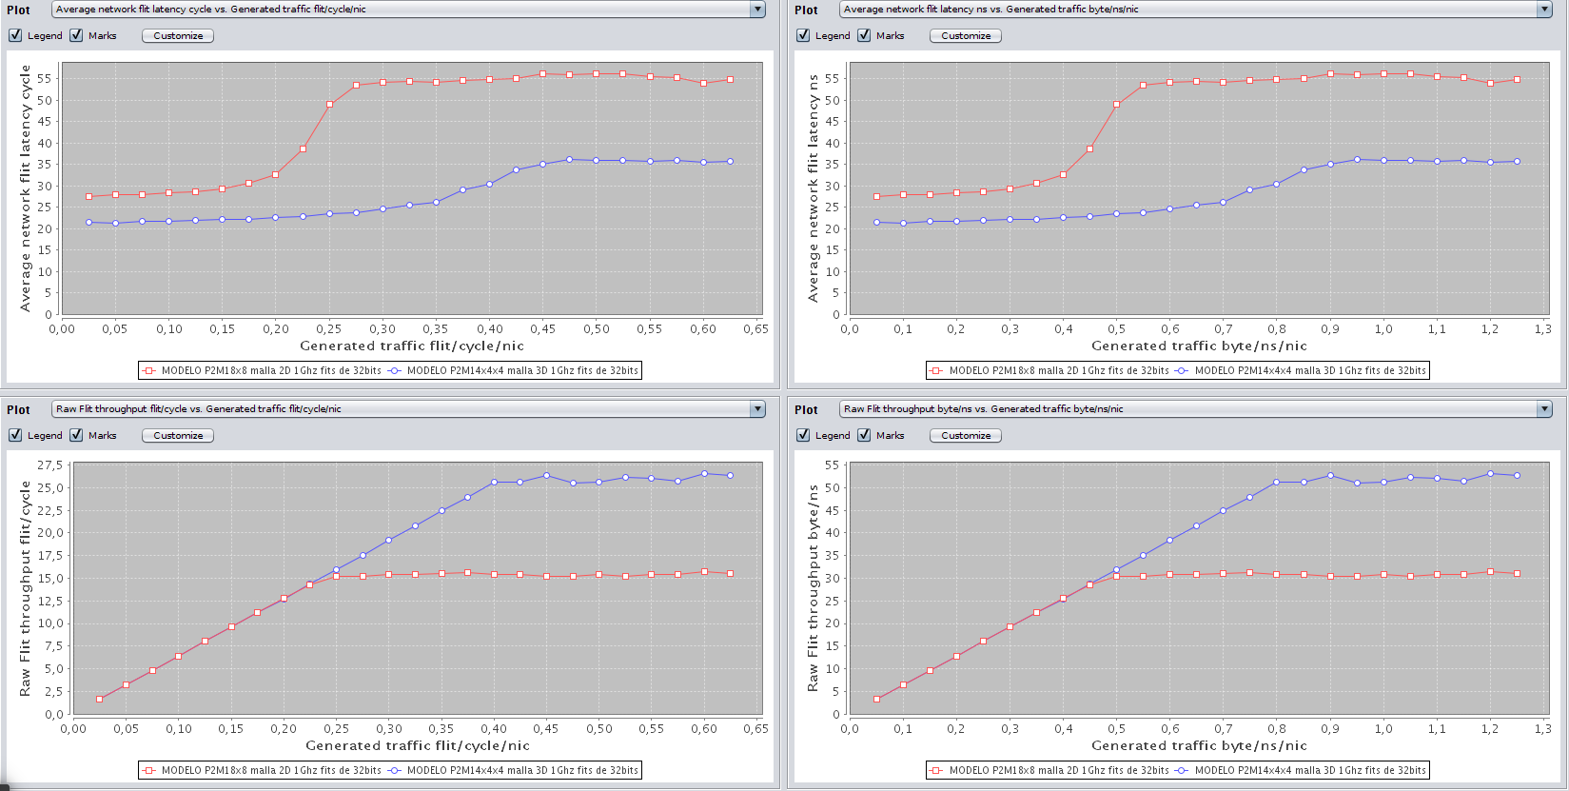



Comparando la malla 2D y la 3D con el mismo número de nodos podemos ver como la malla de mayor dimensión tiene un mayor ancho de bisección y ancho de banda de red, pero lo que es capaz de aprovechar(productividad) respecto al ancho de banda teórico, es muy similar al de la malla 2D (factor p parecido).

El ancho de banda mayor en el modelo 3D (ancho de banda efectivo) debido a un valor de ***Ancho de banda Bisección*** y ***Ancho de banda Red*** superiores.

Hablando de latencia podemos decir que la malla 2D tiene una latencia mayor, por tener un número de saltos mayores respecto a la malla 3D.

# Ejercicio 3

## ¿Mejora la productividad al utilizar un toro?

|  |  |  |  |  |  |
| --- | --- | --- | --- | --- | --- |
|  | Resultados Teórico | | Resultados de simulación | | |
| Resultado Teórico | Ancho de banda Bisección(flit/ciclo/nic) | Ancho de banda Red (flit/ciclo/nic) | Productividad(flits/ciclo/nic) | Factor ρ | Latencia base (ciclos) |
| Malla 8x8 | 0,25 | 0,5 | 0,247 | 0,494 | 27,423 |
| Malla 4x4x4 | 0,5 | 1 | 0,415 | 0,415 | 21,499 |
| Toro 8x8 | 0,5 | 1 | 0,304 | 0,304 | 22,557 |
| Toro 4x4x4 | 1 | 2 | 0,486 | 0,243 | 18,334 |

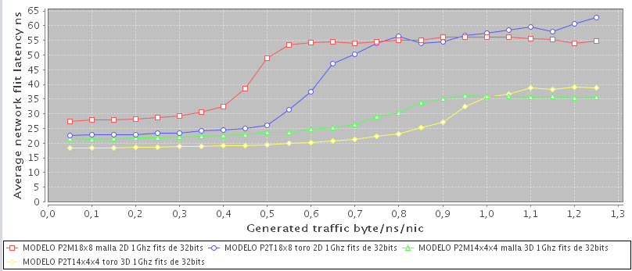

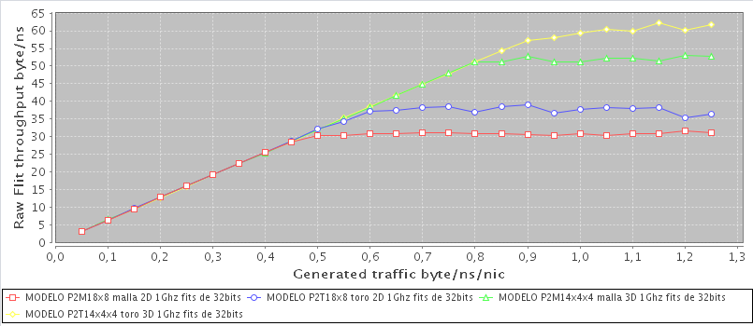

Si nos fijamos en el ancho de banda de red del Toro 3D podemos ver que la red se encuentra sobredimensionada, debido que esta nos indica un máximo teórico de 2, en cambio los nodos solo pueden inyectar un flit por ciclo. Por tanto, nuestro factor de P no está representado de manera correcta nuestra topología definida, ya que podemos ver que el Toro 2D saca peor productividad que el Toro 3D, sin embargo, indica un factor P superior el 3D porque uno esta sobre 1 (2D) y el otro sobre 2 (3D).

Las tipologías Toro se diferencian con las Mallas porque tienen en sus extremos enlaces que conectan con el otro extremo de la red, por tanto, en el caso de querer enviar un paquete de un extremo a otro el número de saltos reduce a 2 respecto a una Malla, ayudando a obtener una mayor productividad y menor latencia. Si hablamos de la misma dimensión los Toros son más productivos de las mallas, en cambio si hablamos de dimensiones, a mayor dimensión mayor productividad. Este comportamiento se observa comparando un Toro 2D y una Malla 3D, dónde la Malla supera al Toro a pesar de las ventajas del Toro, y si comparamos un Toro y una Malla en la misma dimensión, el Toro siempre sale ganando.

# Ejercicio 4

|  |  |  |  |  |  |
| --- | --- | --- | --- | --- | --- |
|  | Resultados Teórico | | Resultados de simulación | | |
| Resultado Teórico | Ancho de banda Bisección(flit/ciclo/nic) | Ancho de banda Red (flit/ciclo/nic) | Productividad(flits/ciclo/nic) | Factor ρ | Latencia base (ciclos) |
| Malla 8x8 1VN | 0,25 | 0,5 | 0,247 | 0,494 | 27,423 |
| Toro 8x8 1VN | 0,5 | 1 | 0,304 | 0,304 | 22,557 |
| Malla 4x4x4 1VN | 0,5 | 1 | 0,415 | 0,415 | 21,499 |
| Toro 4x4x4 1VN | 1 | 2 | 0,486 | 0,243 | 18,334 |
| Malla 8x8 4VN | 0,25 | 0,5 | 0,382 | 0,764 | 27,282 |
| Toro 8x8 4VN | 0,5 | 1 | 0,499 | 0,499 | 22,59 |
| Malla 4x4x4 4VN | 0,5 | 1 | 0,667 | 0,667 | 21,41 |
| Toro 4x4x4 4VN | 1 | 2 | 0,727 | 0,3635 | 18,334 |

## ¿Mejora la productividad con 4 VNs?

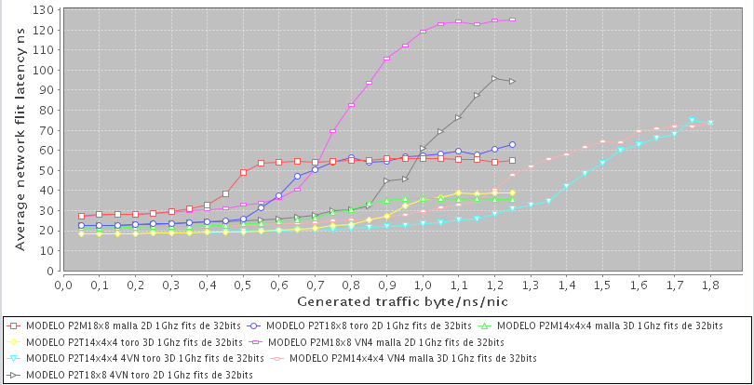

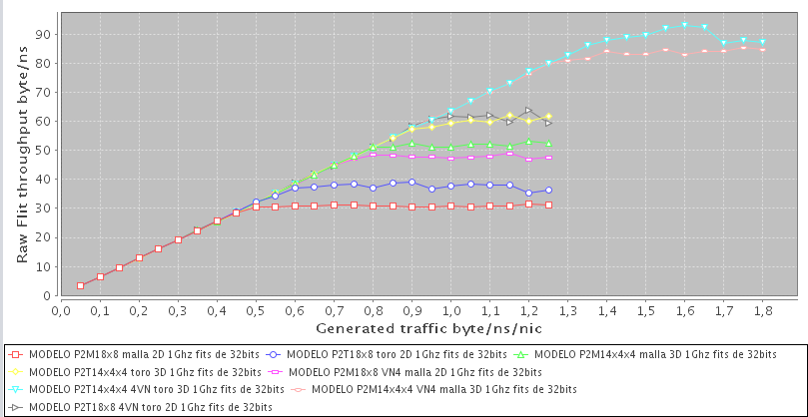

En este ejercicio vamos a probar el efecto del uso de redes virtuales “VN” en nuestros modelos, estas “VN” nos ayudan a evitar situaciones de congestión en la red y nos proporcionarán caminos alternativos por los mismos medios físicos. Los resultados que observamos en la tabla nos indican que todos los modelos mejoran considerablemente su productividad al usar 4 VN respecto a utilizar 1 VN, y por consecuente obteniendo un factor P superior en 4 VN, exceptuando el Toro 3D 4 VN que al estar sobredimensionada la red nos sale una P inferior, tal como ocurría en el ejercicio anterior.

Utilizando VN los mensajes tienen una mayor flexibilidad a la hora de ubicarse en los conmutadores de la red ya que, si van dirigidas a una VN, estos podrán ser almacenados en alguna de las colas asignadas a la VN destino, disminuyendo así la congestión. Esto además de reducir la congestión provoca que se puedan almacenar más paquetes en los conmutadores por lo que se puede generar más tráfico en el mismo período de tiempo y ser más productivos.

En conclusión, utilizando “VN” se consigue un mayor aprovechamiento de la red, pero aún existe un problema, la posibilidad de interbloqueo que podrán ser evitados con la implementación un algoritmo Network Routing Algorithm.